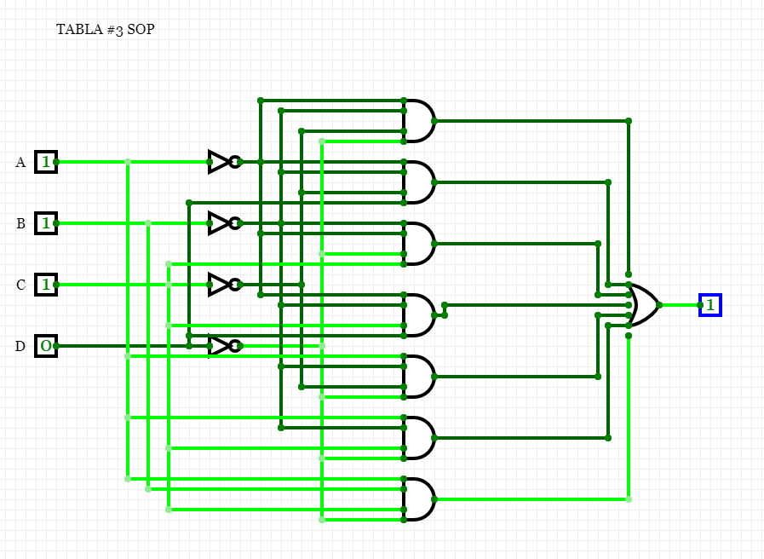

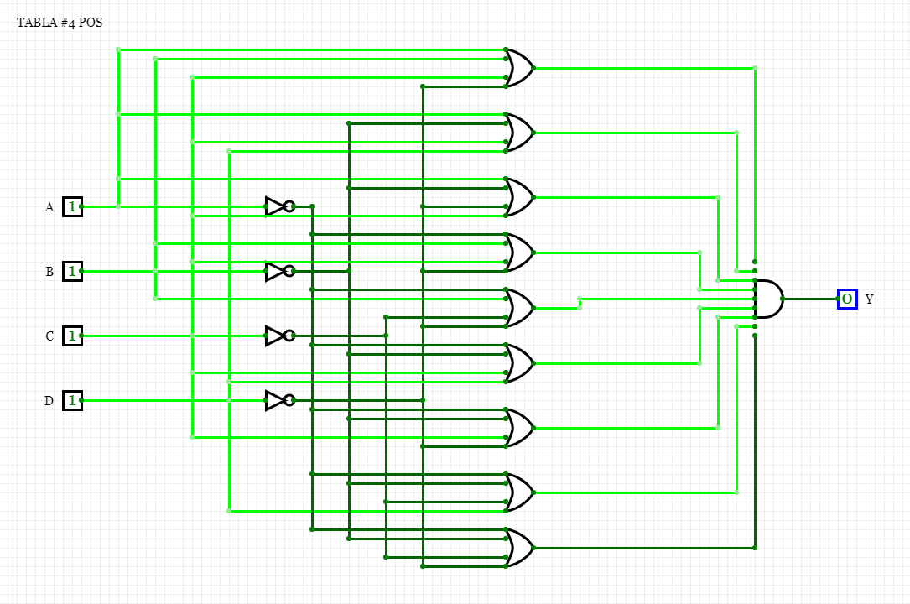

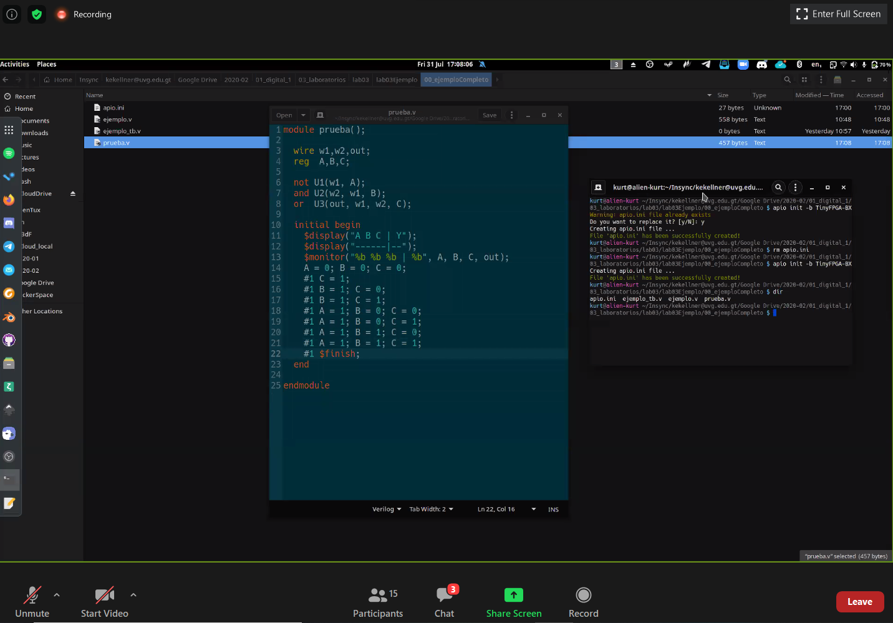

Tabla 01 pos

Tabla 01 SOP

Tabla 02 POS

Tabla 02 SOP

Tabla 03 SOP

Tabla 03 POS

Tabla 04 SOP

Tabla 04 POS

